附件1
消防车通道的标识设置范例（式样）
根据《中华人民共和国消防法》《中华人民共和国道路交通安全法》和国家标准《道路交通标志和标线》（GB-5768-2017）的有关规定，对单位或者住宅区内的消防车通道沿途实行标志和标线标识管理。
在消防车通道路侧缘石立面和顶面应当施划黄色禁止停车标线；无缘石的道路应当在路面上施划禁止停车标线，标线为黄色单实线，距路面边缘30 厘米，线宽15 厘米。详见图1。

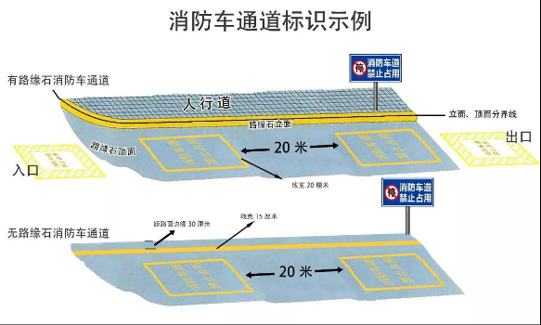

消防车通道出入口禁停标线及路面警示标志示例

消防车通道禁止占用警示牌示例

图1：消防车通道路侧禁停标线及路面警示标志示例

消防车通道沿途每隔20 米距离在路面中央施划黄色方框线，在方框内沿行车方向标注内容为“消防车道禁止占用”的警示字样。详见图2。

消防车道
禁止占用
线宽20厘米

图2：消防车通道路面中央警示标志示例

在单位或者住宅区的消防车通道出入口路面，按照消防车通道净宽施划禁停标线，标线为黄色网状实线，外边框线宽20 厘米，内部网格线宽10 厘米，内部网格线与外边框夹角45 度，标线中央位置沿行车方向标注内容为“消防车道禁止占用”的警示字样，详见图3；在消防车通道两侧设置醒目的警示标牌，提示严禁占用消防车道，违者将承担相应法律责任等内容，详见图4。
图3：消防车通道出入口禁停标线及路面警示标志示例

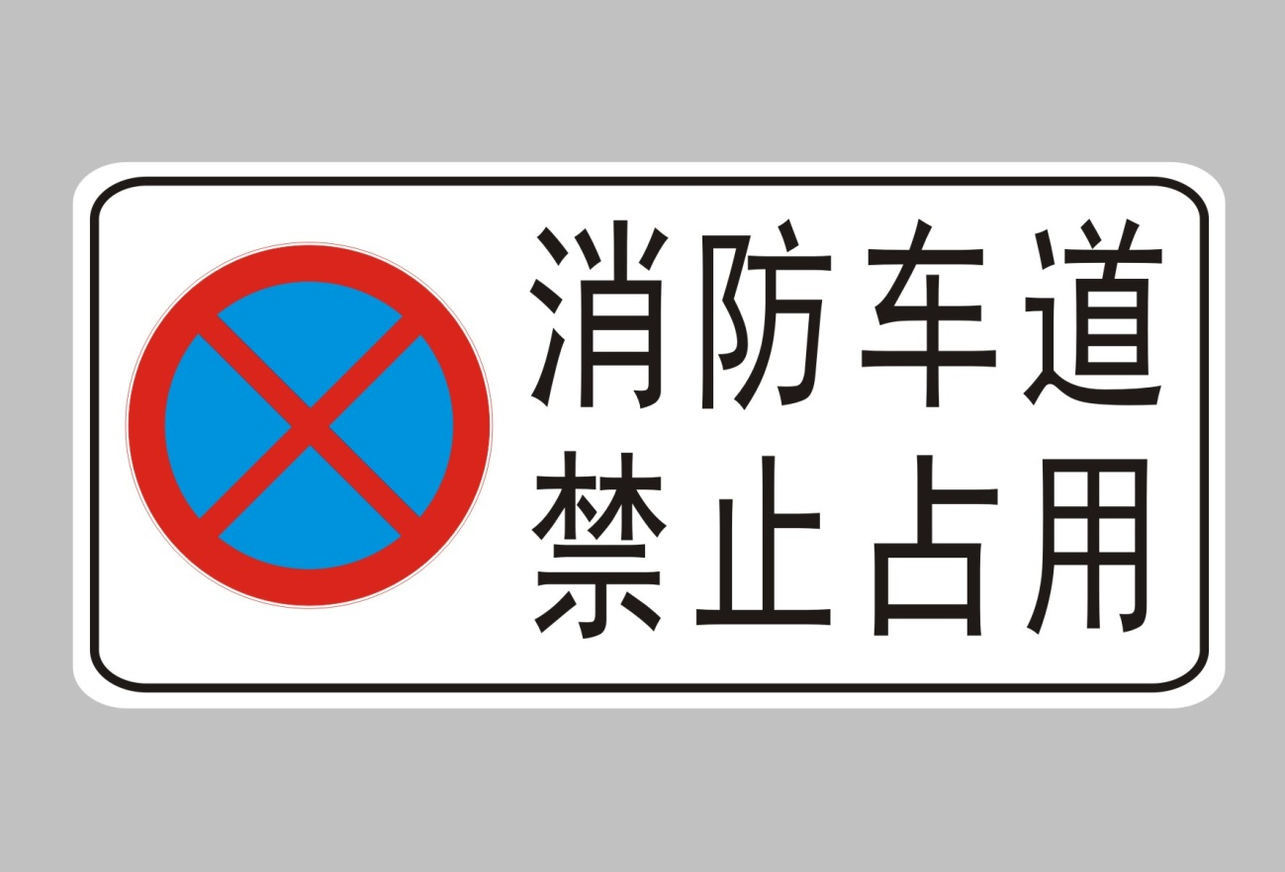
图4：消防车通道禁止占用警示牌示例
附件3
单位消防安全自评自查自改和消防
安全承诺登记表（式样）
填报单位（印章）： 填表人： 联系方式： 填报时间： 年 月 日
单位（法人）  名称 |  |  |  |  |  |  |  |  | 统一社会  信用代码 |  |  | 选填
单位（场所）  实际名称 |  |  |  |  |  |  |  |  | 单位使用性质
地址 | 市 县（市、区） 镇（街道）
消防安全  责任人 |  |  |  | 消防安全管理人 |  |  |  |  | 联系电话 |  |  | 手机
 |  |  |  |  |  |  |  |  |  |  |  | 固话
是否自主  消防安全管理 | 是□ 否□ |  |  | 消防安全管理单位名称
直属上级单位
名称
单位与所在建筑关系 | 同一建筑 □ |  |  |  |  |  |  | 单位的经营活动场所是否涉及地下 |  |  | 是□  否□ |  | 是否设在建筑底层沿街（商业综合体除外） |  |  |  |  | 是□  否□
单位与所在建筑关系 | 使用局部 □
单位与所在建筑关系 | 涵盖多栋建筑 □ |  |  |  | 建筑  数量
单位（场所）  面积（m²） |  |  | 所处建筑部位 |  |  |  |  | 所在建筑物名称 |  |  |  |  |  |  |  | 建成年代
建筑层数  【建筑面积】 | 地上 |  | 层 m² |  |  |  |  | 建筑高度（m）
建筑层数  【建筑面积】 | 地下 |  | 层 m²
消防设施设置 | 火灾自动报警系统□ 自动灭火系统□ 室内消火栓系统□ 防排烟系统□ 消防应急照明和疏散指示标志□ 独立式点型感烟探测器□ 简易喷水系统R 消防软管卷盘或轻便消防水龙□  其他□
消防控制室设置 | 是否设有消防控制室 | 是□  否□ |  |  |  | 是否为消防控制室主管单位 |  |  |  | 是□  否□ |  | 独立□  合用□ |  |  |  |  | 消控室持证上岗人数 |  |  | 人
微型消防站组建情况 | 是否组建微型消防站 | 是□  否□ |  |  |  | 微型消防站人数 |  |  |  | 人
突出问题项目 | 突出问题细项表现 |  |  |  |  |  |  |  |  |  |  |  |  | 存在问题及整改措施
违规使用易燃可燃材料装修装饰 | 1.人员密集场所使用聚氨酯泡沫、聚苯乙烯等易燃可燃材料装修或者作隔热保温层。
违规使用易燃可燃材料装修装饰 | 2.员工宿舍采用易燃可燃材料为芯材的彩钢板搭建。
违规使用易燃可燃材料装修装饰 | 3.公共娱乐场所、商场市场等使用大量易燃可燃材料装饰。
防火分隔不到位 | 4.建筑地下与地上部分、住宅与非住宅部分未按规范进行防火分隔。
防火分隔不到位 | 5.防火隔墙、防火卷帘、防火门等防火分隔设施缺失或者损坏。
防火分隔不到位 | 6.门窗孔洞、竖向管道井每层楼板处封堵不严密。
防火分隔不到位 | 7.楼梯间、前室常闭式防火门敞开。
疏散通道不畅通 | 8.疏散通道、安全出口数量不足或者被封闭、堵塞、占用。
疏散通道不畅通 | 9.人员密集场所在门窗上设置广告牌等影响逃生和灭火救援的障碍物。
违规存放  易燃易爆危险品 | 10.人员密集场所违规使用、储存易燃易爆危险品。
违规存放  易燃易爆危险品 | 11.群租房、商场市场、施工工地等场所违规堆放易燃可燃物品。
违规存放  易燃易爆危险品 | 12.劳动密集型企业生产车间等场所超量存放易燃易爆原材料或者半成品。
消防设施损坏  停用 | 13.火灾自动报警系统停用或者不能正常运行。
消防设施损坏  停用 | 14.消防水泵控制柜处于手动控制状态。
消防设施损坏  停用 | 15.自动喷水灭火系统、防火卷帘、机械防排烟等消防设施不能正常联动。
消防设施损坏  停用 | 16.消火栓、自动喷水灭火系统不能正常供水。
电动自行车违规停放充电 | 17.停放在建筑门厅、楼梯间、共用走道以及地下室半地下室等室内公共区域。
电动自行车违规停放充电 | 18.停放位置与周围可燃物未落实防火措施。
电动自行车违规停放充电 | 19.采取“飞线”、入户等方式违规充电。
重点岗位人员  责任不落实 | 20.单位未依法明确消防安全责任人、管理人及其职责。
重点岗位人员  责任不落实 | 21.消防控制室值班人员不会熟练操作设施设备。
重点岗位人员  责任不落实 | 22.微型消防站队员不能及时有效处置初起火灾。
日常管理机制  不健全 | 23.单位未定期开展建筑消防设施检测和维护保养，并完整准确记录。
日常管理机制  不健全 | 24.未定期开展防火检查巡查，并如实登记报告。
日常管理机制  不健全 | 25.未及时整改消除隐患问题，并落实安全防范措施。
宣传教育培训  不深入 | 26.单位检查整改隐患、扑救初起火灾、组织人员疏散、开展宣传培训能力不足。
宣传教育培训  不深入 | 27.员工不了解本场所火灾危险性，不会报警、不会灭火、不会逃生。
其他问题及采取的措施
消防安全  承诺情况 | 本场所不存在突出风险 □ 本场所已落实防范措施 □

附件4
学校消防安全检查表
检查时间：年月日时 编号：〔 〕第 号
被检查单位（场所）名称 |  |  |  | 地 址（所在建筑名称）
消防安全责任人 |  |  |  |  | 联系电话
存在下列情形之一的为（重大危险级） £是 £否
存在“三合一”隐患 |  |  |  |  | £是 £否
建筑消防设施（双自动系统、室内消火栓）严重损坏，不再具备防火灭火功能的 |  |  |  |  | £是 £否
疏散通道、安全出口数量少于2个或者严重堵塞，  已不具备安全疏散条件的 |  |  |  |  | £是 £否
检查项目 |  |  |  |  | 检查情况
未公布消防安全责任人、管理人及其职责以及自主开展评估风险、自主检查安全和自主整改隐患并作出消防安全承诺 |  |  |  |  | £是 £否
消防安全制度、灭火和应急疏散预案 |  |  |  |  | □有 □无
是否开展员工消防安全培训、开展消防演练 |  |  |  |  | □有 □无
设有消防控制室的单位是否落实  消防控制室管理 |  |  |  |  | 在岗人数人 值班记录□有 □无  值班人员未持证上岗 □是 □否  消防联动控制设备运行情况 £正常 □不正常
消防设施、器材、消防安全标志  定期组织维修保养 |  |  |  |  | □自行实施检测和维修保养□有记录□无记录  □委托消防技术服务机构实施检测和维修保养
消防设施器材未保持完好有效 |  |  |  |  | £是 £否
外墙门窗上设置影响逃生和灭火救援的障碍物 |  |  |  |  | £是 £否
私拉乱接电气线路，电气线路未穿管敷设 |  |  |  |  | £是 £否
消防车通道 |  |  |  |  | £畅通 £不畅通
安全出口、疏散通道 |  |  |  |  | £畅通 £不畅通
检查发现的具体问题及处理情况：

以上问题责令你单位（场所）于 月 日前改正，改正期间，你单位（场所）应当采取措施，确保消防安全。
被检查对象随同  检查人员（签名） |  |  | 检查人员  （签名）
此表一份交被检查单位，一份存档。

